企业现场招聘信息简介表

单位盖章： 年 月 日
单位名称 |  |  |  |  |  | 单位地址
法人代表 |  |  |  | 传真号码 |  |  | 营业执照号
联 系 人 |  |  |  | 联系方式（电话及E-mail）
招 聘 要 求
招聘职位/人数 |  | 工作地点 | 薪酬待遇 |  | 岗位要求
企业简介
（请务必填写）
附：
2013届珠宝学院毕业生专业名称及人数
系别 | 专业名称 | 总人数 | 男 | 女
珠宝学院 | 珠宝首饰工艺及鉴定 | 93 | 35 | 58
珠宝学院 | 首饰设计 | 76 | 12 | 64
珠宝学院 | 珠宝鉴定与营销 | 64 | 13 | 51
珠宝学院 | 合计 | 233 | 60 | 173

参会温馨提示

为了便于会员单位参加招聘会，特作如下温馨提示：
- 招聘会时间、地点
2013年12月5日(星期四) 14:30—17:00时在珠宝大楼(7号楼)架空层

二、学校地址及来校路线
学校地址：广东省广州市番禺区沙湾市良路1342号（原番禺理工学院）。
乘车路线：
1.市桥汽车站—宝墨园（专线）；番禺汽车客运站—沙湾古坝西（专线）；市桥汽车站12路—宝墨园
2．乘坐地铁三号线(天河客运站-番禺广场)到地铁市桥站B出入口下转右到光明北路站(喜悦假日酒店、信和超市门口旁)转乘市桥——宝墨园专线到番禺理工学院站下。
自驾车路线：
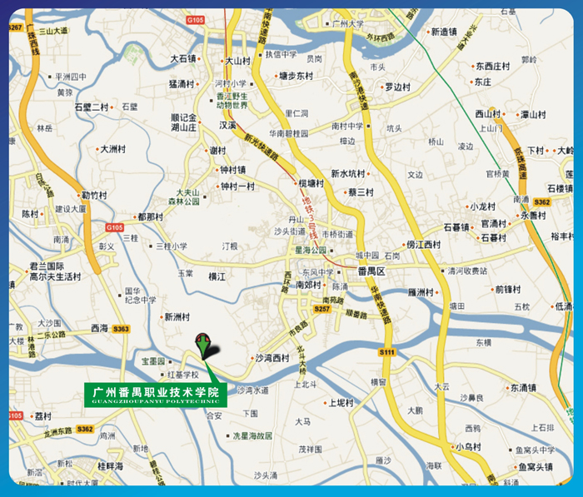
走东新高速，番禺市桥—顺德大良方向靠近广州宝墨园前处（GPS可设定终点为广州番禺职业技术学院即可）。

三、学校提供服务项目
1.免收摊位费；
2.无偿为预定的每个单位提供一张桌子和两张椅子的摊位；
3.为每个摊位配送矿泉水；
4.有需要的企业可自带企业宣传易拉宝一个，我们免费提供位置摆放。

四、其他事宜
1.请各单位自带简易海报及所需文具、资料等；
2.招聘单位在场内不得收取求职者任何费用；
3.如有需要教室进行复试，请提前告知秘书处另作安排。

